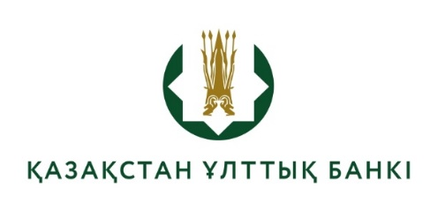

Тестілеуге жіберілген үміткерлердің тізімі

(конкурстық комиссия отырысының 2026 жылғы 30 қаңтардағы
№1 хаттамасы)

Қазақстан Республикасы Ұлттық Банкінің Қолма-қол ақша айналысы департаменті банкноттар мен монеталар дизайны басқармасының бас маман-дизайнері бос лауазымына тестілеуден өтуге келесі кандидаттарды жіберуге рұқсат беру:
1) Абылкасымов Дидар Серикович;
2) Бекежан Айзада Дүсенбайқызы.

